Geröstetes Pyrit
Gefahrenstoffe
Eisen(II)sulfid |  |  | H: 400 |  |  | P: 273
 |  |  |  |  |  |  |  | 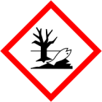

Materialien: Reagenzglas, Reagenzglashalter, Laborbrenner, Spatel, Glaswolle, Pinzette, Hammer, Tuch
Chemikalien: Spatelspitze Eisen(II)sulfid
Durchführung: Die Pyritstücke können in einem Tuch mit dem Hammer zerkleinert werden (abhängig von Korngröße, nicht unbedingt notwendig). Eine Spatelspitze Eisensulfid wird in das Reagenzglas gegeben und die Öffnung locker mit wenig Glaswolle versiegelt. Das Reagenzglas wird mithilfe des Reagenzglashalters in die rauschende Brennerflamme gehalten und mehrere Minuten lang bis zur Rotglut erhitzt.
Beobachtung: Das Eisensulfid glüht rot. Es tritt eine Dampfentwicklung ein und am oberen Teil des Reagenzglases setzt sich ein gelber Feststoff ab.
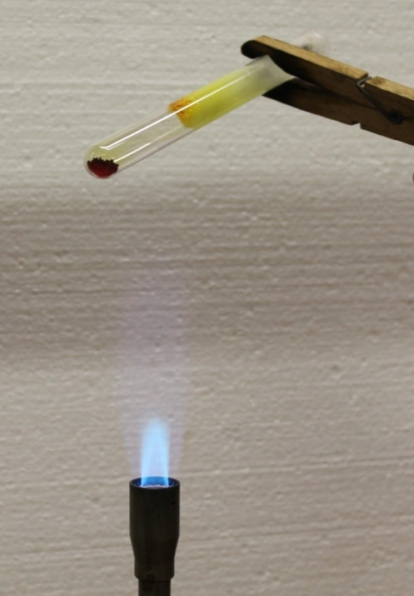
Abb. 1 - Erhitzen von Eisensulfid.
Deutung: Bei der Pyrolyse von Eisensulfid wird elementarer Schwefel freigesetzt. Die Schwefeldämpfe kondensieren an den kalten Reagenzglaswänden. Unten im Reagenzglas bildet sich Eisen(II)oxid.
$$Eisensulfid +Sauerstoff \underset{→}{∆}Eisenoxid+Schwefel$$
Entsorgung: Die Glaswolle wird in den Abfall gegeben oder wiederverwendet. Das Eisenoxid könnte in einem Folgeversuch oxidiert werden oder im Feststoffbehälter entsorgt werden.
Literatur: Schmidkunz H. (2011): Chemische Freihandversuche. Bd. 1. Aulis Verlag (Stark Verlagsgesellschaft): München, S. 139.

